


基于RAG的知识库管理系统

软件项目计划

学 院 | 计算机学院
专 业 | 计算机科学与技术
指导老师 | 闫波
组 长 | 王凤琳
组 员 | 周鑫 王韵涵 胡艺镭 张心蕊
组长联系方式 | 18766600200

二〇二六年十月

目录
文档说明 1
修订记录 1
1 项目概述 2
1.1 项目成功标准 2
2 项目范围与交付目标 3
2.1 本期范围 3
2.2 主要交付物 3
3 敏捷开发方法 4
3.1 完成定义 4
4 团队组织与职责 5
4.1 RACI责任矩阵 5
5 工作分解与交付物 6
6 八周进度计划 6
7 产品待办与迭代安排 7
8 技术与资源计划 8
9 质量保证计划 9
10 配置与变更管理 9
11 沟通与报告机制 10
12 风险管理 10
13 验收与结项 11
附录A 每周项目进展报告模板 12
附录B 会议纪要模板 12

文档说明
本文档用于指导项目实施与课程过程检查。项目组应在每个迭代评审后维护版本，所有范围、进度或验收口径的变更均须记录。

修订记录
版本 | 日期 | 修订内容 | 责任人
V0.1 | 2026-10-27 | 形成项目目标、范围和初步迭代计划 | 项目组
V1.0 | 2026-10-28 | 完成课程第一周评审稿 | 项目组

1 项目概述
本项目建设一个基于检索增强生成技术的知识库管理系统。系统将组织内部文件、网页、数据库和API等知识源转换为可检索的外挂知识库，在用户问答或报告生成时先检索证据，再调用大模型生成内容，并提供原文、章节、页码、片段和版本等引用信息。
项目采用八周敏捷开发周期，以一周为一个Sprint。当前为项目第1周，本周完成项目计划、需求规格说明、产品待办列表和核心原型，后续每周交付可运行增量。课程要求的需求、设计、编码、测试、部署及过程文档将随迭代同步完善。
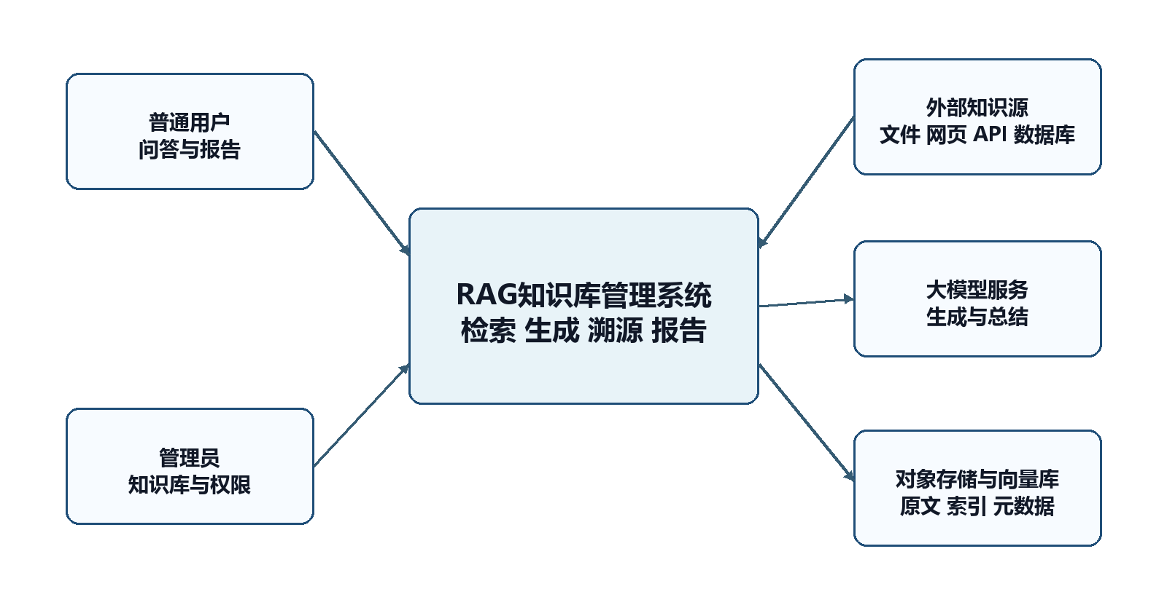
图1 项目系统上下文

1.1 项目成功标准
• 形成可运行的MVP，贯通知识导入、索引、问答、引用溯源、模板导入、报告生成和导出主链路。
• 项目范围内高优先级需求全部通过验收，关键业务流程无阻断性缺陷。
• 提交课程要求的规范文档、源代码、测试材料、部署与用户手册，并可现场演示。
• 全过程使用版本控制、任务看板、缺陷跟踪和周报，个人贡献可追踪。

2 项目范围与交付目标

2.1 本期范围
范围层级 | 包含内容 | 验收结果
MVP | 账号登录与RBAC；知识库和文档上传；PDF/Word/TXT/Markdown解析；切分与向量索引；RAG问答；引用查看；模板导入；报告生成与DOCX/PDF导出；审计日志 | 必须完成
增强项 | Excel/PPT/HTML解析；OCR；网页、数据库、API接入；知识库版本回滚；检索参数配置；运行监控 | 时间允许时完成
本期不包含 | 模型微调训练；跨组织多租户计费；复杂工作流编排；企业级高可用集群；移动端原生应用 | 不纳入验收

2.2 主要交付物
类别 | 交付物 | 完成节点 | 责任
管理 | 项目计划、产品待办、周报、风险与变更记录 | 第1周起持续维护 | 项目经理
需求 | 需求规格说明、用例与原型、需求跟踪矩阵 | 第1周V1.0，第4周基线 | 产品负责人
设计 | 架构、数据库、接口与详细设计说明 | 第2-4周 | 技术负责人
软件 | 前后端代码、数据库脚本、部署配置、演示数据 | 每周增量，第8周发布 | 开发成员
质量 | 测试计划、用例、缺陷清单、测试报告 | 第3-8周 | 测试负责人
用户材料 | 安装部署手册、用户手册、项目总结、讲评PPT | 第8周 | 全体成员

3 敏捷开发方法
项目使用Scrum轻量实践。每个Sprint从计划会开始，以评审和回顾结束；产品待办按业务价值、风险和依赖排序。开发成员按功能纵向负责需求澄清、设计、编码、测试和演示，避免按阶段横向切分导致的等待和责任不清。
活动 | 频率与时长 | 参与人 | 输出
Sprint计划会 | 每周一 20-45分钟 | 全体 | Sprint目标、任务与估算
指导教师沟通 | 每周1次，每次20-30分钟 | 组长与相关成员 | 需求确认、问题决策
代码与文档评审 | 合并前执行 | 至少2人 | 评审记录与修改项
Sprint评审 | 每周末 45分钟 | 全体 | 可运行增量、验收反馈
Sprint回顾 | 评审后 30分钟 | 全体 | 改进项及负责人

3.1 完成定义
• 需求与验收标准明确，并关联任务、代码提交和测试用例。
• 代码通过静态检查、单元测试和同伴评审，合并到主开发分支。
• 功能在统一测试环境可运行，关键日志完整，无P0或P1缺陷。
• 用户可见功能同步更新接口文档、用户说明和版本记录。
• Sprint评审中完成演示并获得产品负责人确认。

4 团队组织与职责
按5人小组配置，产品决策、技术决策、质量门禁和配置管理责任明确到人。
角色 | 人数 | 主要职责 | 姓名
项目经理兼Scrum Master | 1 | 计划、会议、风险、沟通、进度与文档整合 | 王凤琳
产品负责人兼需求工程师 | 1 | 需求调研、原型、待办排序、验收 | 周鑫
后端与RAG开发 | 2 | 解析、切分、检索、生成、权限和接口 | 王凤琳 胡艺镭
前端开发 | 2 | 交互、知识库、问答与报告页面 | 周鑫 王韵涵
测试与运维 | 1 | 测试设计、自动化、缺陷、部署和监控 | 张心蕊

4.1 RACI责任矩阵
工作项 | 项目经理 | 产品负责人 | 开发 | 测试运维
范围与计划 | A/R | C | C | C
需求基线 | C | A/R | C | C
技术设计 | C | C | A/R | C
编码集成 | I | C | A/R | C
测试与发布 | C | C | R | A/R
课程汇报与归档 | A/R | R | R | R

5 工作分解与交付物
WBS | 工作包 | 关键任务 | 输出
1.0 | 项目管理 | 计划、迭代、周报、风险、变更、配置 | 管理基线与过程记录
2.0 | 需求与原型 | 调研、用例、原型、规格说明、跟踪 | SRS与交互原型
3.0 | 基础平台 | 工程脚手架、认证授权、数据库、日志 | 可部署基础版本
4.0 | 知识库 | 数据接入、解析、切分、索引、版本、权限 | 知识库管理增量
5.0 | 智能问答 | 检索、重排、生成、引用、反馈、历史 | 问答MVP
6.0 | 报告生成 | 模板解析、字段映射、生成、预览、导出 | 报告生成MVP
7.0 | 测试部署 | 测试、性能、安全、部署、监控、备份 | 发布包与测试报告
8.0 | 文档与答辩 | 设计、用户、安装、总结、PPT和演示 | 课程提交包

6 八周进度计划
迭代 | 日期 | 目标 | 主要输出
Sprint 1 | 10-26 至 11-01 | 计划与需求基线 | 计划、待办、原型、技术预研
Sprint 2 | 11-02 至 11-08 | 基础平台 | 工程脚手架、数据模型、上传解析POC
Sprint 3 | 11-09 至 11-15 | 知识库增量 | 文档解析、切分、索引、检索与权限过滤
Sprint 4 | 11-16 至 11-22 | 问答MVP | 问答、流式输出、引用、历史；完成中期演示
Sprint 5 | 11-23 至 11-29 | 报告模板 | 模板导入、解析、字段映射与版本管理
Sprint 6 | 11-30 至 12-06 | 报告生成 | 内容生成、引用、预览、DOCX/PDF导出
Sprint 7 | 12-07 至 12-13 | 系统加固 | 集成测试、安全、性能、部署、用户与安装手册
Sprint 8 | 12-14 至 12-20 | 发布结项 | 系统测试、缺陷收敛、验收、总结、PPT与归档

计划说明：本计划以2026年10月26日为项目第1周起点。每周至少完成一次指导教师沟通和一次组内例会。

7 产品待办与迭代安排
编号 | 优先级 | 用户故事 | 目标迭代
US-01 | P0 | 作为用户，我希望登录并只访问获授权知识库 | Sprint 2
US-02 | P0 | 作为管理员，我希望创建知识库并上传文档 | Sprint 2-3
US-03 | P0 | 作为管理员，我希望查看解析和索引状态并重试失败任务 | Sprint 3
US-04 | P0 | 作为用户，我希望基于知识库提问并获得带来源的答案 | Sprint 4
US-05 | P0 | 作为用户，我希望查看引用原文、页码和版本 | Sprint 4
US-06 | P0 | 作为管理员，我希望导入并管理报告模板 | Sprint 5
US-07 | P0 | 作为用户，我希望选模板和知识库生成可导出的报告 | Sprint 6
US-08 | P1 | 作为管理员，我希望管理用户、角色和审计记录 | Sprint 2-7
US-09 | P1 | 作为用户，我希望保存会话、报告历史并提交反馈 | Sprint 4-7
US-10 | P2 | 作为管理员，我希望接入网页、OCR、数据库和API | 可选

8 技术与资源计划
类别 | 建议方案 | 管理要求
版本控制 | Git，采用main/develop/feature分支或主干开发 | 提交信息包含任务号；合并须评审；版本打Tag
项目管理 | Git仓库看板 | 任务有负责人、估算、验收标准和状态
后端 | Python + FastAPI；异步任务队列可选 | 接口遵循OpenAPI；核心模块可测试
前端 | Vue 3；组件化实现 | 统一交互与错误反馈；关键流程有原型
数据与检索 | 关系数据库 + 对象存储 + 向量数据库 | 数据模型、备份、权限和版本清晰
模型服务 | 可替换的大模型与Embedding适配层 | 密钥不入库；超时、限流、重试可配置
部署 | Docker Compose优先 | 一键启动；配置外置；提供健康检查

9 质量保证计划
质量活动 | 准入标准 | 退出标准
需求评审 | 问题陈述、范围和角色明确 | 每条P0需求有验收标准与用例
设计评审 | 接口、数据、安全和部署方案齐备 | 关键风险有决策记录
代码评审 | 本地测试通过，无敏感信息 | 至少1名同伴批准，CI通过
系统测试 | 测试环境和版本冻结 | P0/P1缺陷为0，P2有处置结论
发布评审 | 安装包、文档、数据准备完成 | 冒烟测试通过，可回滚，可演示

质量目标包括：P0需求覆盖率100%；核心模块单元测试行覆盖率不低于70%；关键接口与主流程测试通过率100%；阻断性和严重缺陷在发布前清零；文档、代码、测试和演示版本保持一致。

10 配置与变更管理
• 配置项包括需求、设计、代码、数据库脚本、模型提示词、测试用例、部署配置和用户文档。
• 需求V1.0经评审后建立基线。变更必须记录原因、影响、优先级、估算和批准人。
• 影响Sprint目标或课程交付日期的变更由项目经理、产品负责人和指导教师共同确认。
• 任何模型密钥、数据库密码和个人数据不得提交至版本库；使用环境变量与示例配置文件。
• 每周末打迭代标签并生成发布说明；第8周形成只读归档包。
变更等级 | 判定 | 批准
一般 | 不改变范围与里程碑，工作量不超过4人时 | 产品负责人
重要 | 改变验收标准、跨模块或影响当前Sprint | 项目经理与产品负责人
重大 | 改变项目范围、交付日期或核心架构 | 指导教师确认

11 沟通与报告机制
沟通对象 | 内容 | 频率 | 载体
项目组 | 任务、阻塞、接口与集成 | 每日/每周 | 站会、看板、会议纪要
指导教师 | 需求澄清、进展、风险和演示 | 每周1次 | 例会与周报
组长与成员 | 个人产出、质量与协作 | 持续 | 提交记录、任务记录
中期/结项评审 | 需求设计、进展、成果与问题 | 按课程安排 | PPT、演示、提交包

12 风险管理
编号 | 风险 | 等级 | 应对措施 | 责任
R1 | 需求边界持续扩大 | 高 | 冻结MVP；新增需求进入待办并评估影响 | 产品负责人
R2 | 模型输出幻觉或无依据 | 高 | 强制引用；低相关度拒答；评测集回归 | RAG开发
R3 | 文档解析质量不稳定 | 高 | 分格式测试；保留原文定位；失败重试 | 后端开发
R4 | 成员参与度不均 | 中 | 纵向分工；任务与提交可追踪；每周复盘 | 项目经理
R5 | 外部模型服务不可用或超额 | 中 | 适配层、超时重试、Mock与备用模型 | 技术负责人
R6 | 后期集成与文档堆积 | 高 | 每周集成和更新文档；第7周冻结功能 | 全体
R7 | 敏感数据或密钥泄露 | 高 | 脱敏、最小权限、密钥外置、审计 | 测试运维

13 验收与结项
结项验收以需求规格说明书中的需求跟踪矩阵和验收标准为准。验收包应包含可运行系统、演示数据、源代码、部署配置、需求与设计文档、测试材料、用户手册、安装手册、周报、项目总结和讲评PPT。组长负责核对版本一致性，成员分别演示本人负责的功能与工程产出。

附录A 每周项目进展报告模板
栏目 | 填写内容
Sprint目标 | 本周承诺的业务结果
完成情况 | 已完成事项、负责人、证据链接
指标 | 燃尽、测试通过率、缺陷、代码评审
问题与风险 | 影响、责任人、截止时间
变更 | 新增、调整、延期及批准情况
下周计划 | 目标、任务、验收标准
会议记录 | 日期、参与人、决定、行动项

附录B 会议纪要模板
字段 | 内容
会议主题/日期 | ________________
参加人 | ________________
已确认事项 | ________________
待解决问题 | ________________
行动项 | 事项 负责人 截止时间 状态
下次会议 | ________________

